ATIVIDADE 7 - SISTEMAS EMBARCADOS E IOT
SENSOR TEMPERATURA E LUMINOSIDADE
Alunos:
Manuella Salvador
Larissa Mascoti
Kevin Willian
1ºC2

PROJETO:
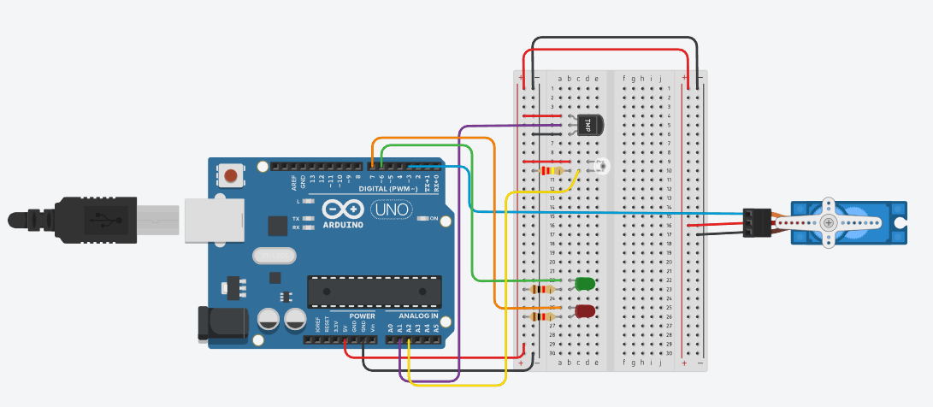

CÓDIGO:
# include <Servo.h>
int luz;
int temp;
Servo telhado;

void setup()
{
Serial.begin(9600);
pinMode(A1, INPUT);
pinMode(A2, INPUT);
pinMode(6, OUTPUT);
pinMode(7, OUTPUT);
telhado.attach(3);
telhado.write(0);
}

void loop()
{
luz = analogRead(A2);
temp = map((analogRead(A1) - 20) * 3.04,0,1023,-40,125);
Serial.print(luz)/
Serial.print(" - ");
Serial.println(temp);
if (luz < 750)
{
digitalWrite(6, HIGH);
digitalWrite(7, LOW);
telhado.write(90);
}

else
{
digitalWrite(6, LOW);
digitalWrite(7, HIGH);
telhado.write(0);
}
if (temp < 28)
{
digitalWrite(6, HIGH);
digitalWrite(7, LOW);
telhado.write(90);
}
else
{
digitalWrite(6, LOW);
digitalWrite(7, HIGH);
telhado.write(0);
}

}

